ЗАКАЛИВАНИЕ И СПОРТИВНОЕ ЗИМНЕЕ ПЛАВАНИЕ - ЗДОРОВЬЕ, СПОРТ, НАУКА, ОБРАЗ ЖИЗНИ

ОБЩЕСТВЕННАЯ ОРГАНИЗАЦИЯ
«ФЕДЕРАЦИЯ ЗАКАЛИВАНИЯ И СПОРТИВНОГО ЗИМНЕГО ПЛАВАНИЯ
(АКВАЙС-СПОРТ) АЛТАЙСКОГО КРАЯ «БЕЛЫЕ МЕДВЕДИ»

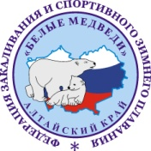 | Здоровье народа –  ценнейшее богатство государства!

С 17 по 21 августа 2014 г. пройдёт Х Кубок Сибири и Дальнего Востока
по плаванию в холодной воде на Телецком озере Республики Алтай
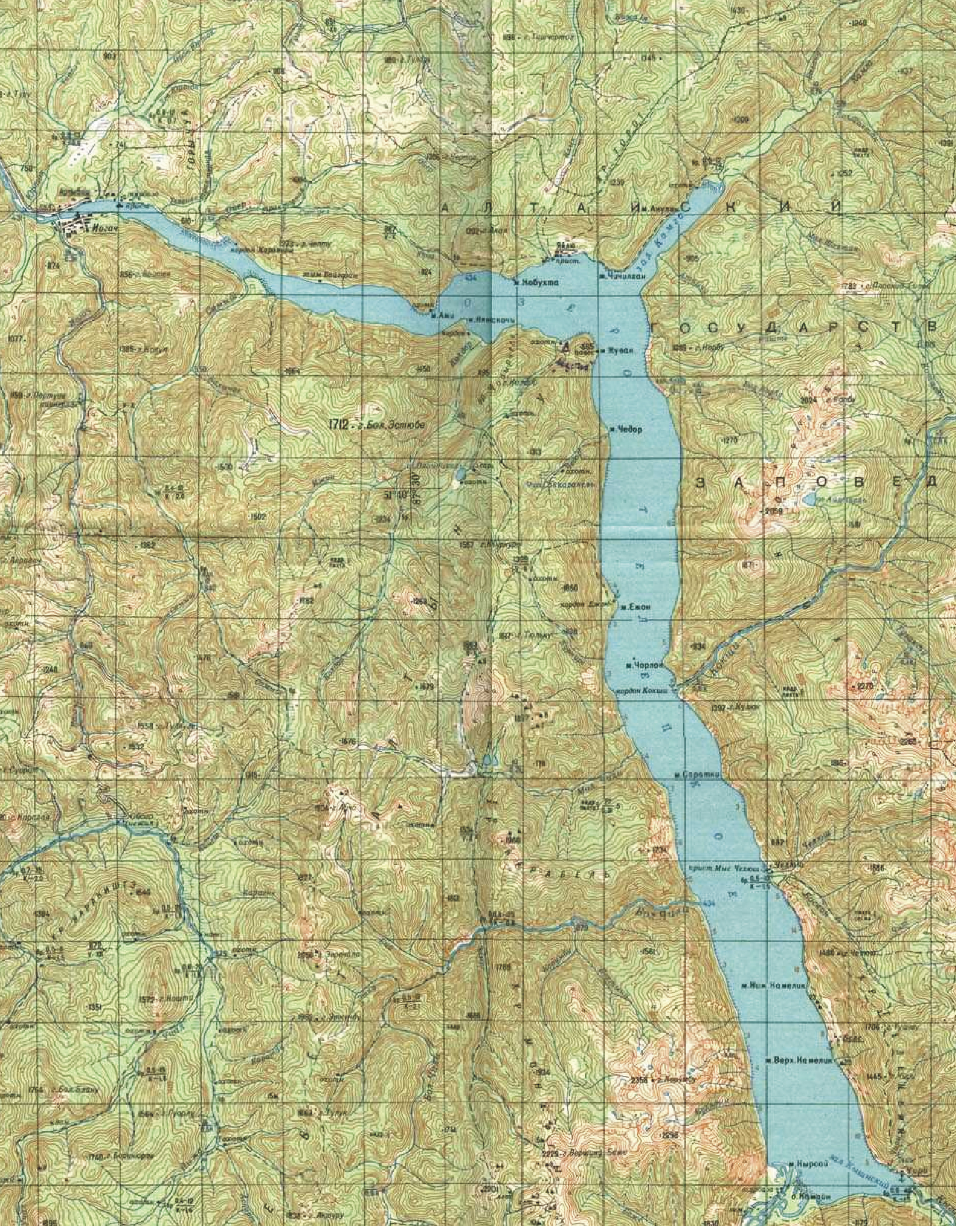  Телецкое озеро находится на высоте 434 метров над уровнем моря. Своей формой оно напоминает перевернутый сапог со шпорой. В озеро сбрасывает свои воды 71 река, наиболее мощная из которых река Чулышман. Длина озера- 77 км. Озеро содержит более 40 000 000 000 000 литров высококачественной питьевой воды - этого хватит всему населению Земли на 12 лет. Вода в озере холодная, прозрачная имеет красивый изумрудно-голубой цвет. Телецкое озеро является огромным естественным отстойником, в результате чего вытекающая из него река Бия все лето несет прозрачные воды. На Телецком озере расположено много туристических баз. Одна из первых – турбаза «Золотое озеро» .  ФЗСЗП АК "Белые Медведи" с августа 1993 года ежегодно проводит республиканские и международные соревнования по плаванию в холодной воде на Телецком озере. С 2002 года проводятся Рождественские марафонские заплывы в проруби Телецкого озера. | Х Кубок Сибири и Дальнего Востока  17 августа (воскресенье)  16.00 ч. - Торжественное открытие соревнований  16.30 ч. - Скоростной заплыв 25 м, 50 м. (брасс)  18 августа (понедельник)  08.30 ч. - Скоростной заплыв 100 м, 200 м.  16.00 ч. - Комплексная командная эстафета  4 х 25 м. (3 м.+1 ж..) 1 этап – спина  2 этап - баттерфляй, 3 этап – брасс, 4 этап- кроль  16.30 ч. - Командная эстафета городов 4 х 25 м.  19 августа (вторник)  11.00 ч. - Марафонский заплыв на 1000 м.  (пос. Яйлю)  20 августа (среда)  10.00 ч. - Скоростной заплыв 300 м, 500 м  18.00 ч – Награждение. Закрытие соревнований  21августа (четверг)  11.00 ч – Отьезд участников  В соревнованиях принимают участие сильнейшие пловцы-марафонцы из Республики Алтай, Алтайского края (Барнаул, Бийск, Камень на Оби) Новосибирска, Кольцово, Томска, Красноярска, Омска, Уфы, Москвы, и других городов России, среди них участники и призёры чемпионатов мира, международных и всероссийских соревнований по плаванию в холодной и ледяной воде, а так же ветераны и любители зимнего плавания.  Главный судья – Х Кубка Сибири и Дальнего Востока  Мастер спорта СССР, Отличник физической культуры  и спорта России, Рекордсмен России 2009 года  в номинации «Рекорды экстремального плавания»  подполковник запаса  Зеленецкий Александр Викторович – г. Барнаул  - ФЗСЗП АК «Белые Медведи»  Контактные тел. 8-913-082-01-25, 8-963-500-62-42,  8-913-225-35-07, 8-963-576-33-27  e-mail: beli-medved@mail.ru; zxc998@mail.ru
Приглашаем всех желающих посмотреть, поддержать спортсменов и отдохнуть на красивейшем озере

